建筑全能耗报告书
居住建筑

工程名称 | 新建项目
工程地点 | 河南-信阳
设计编号
建设单位
设计单位
设 计 人
审 核 人
审 定 人
设计日期 | 2024年12月28日

采用软件 | 能耗计算BESI2024
软件版本 | 20240430(SP1)
研发单位 | 北京绿建软件股份有限公司
正版授权码 | T13523490881
目 录

1 建筑概况 3
2 计算依据 3
3 软件介绍 3
4 气象数据 4
4.1 气象地点 4
4.2 逐日干球温度表 4
4.3 逐月辐照量表 4
4.4 峰值工况 4
5 围护结构 5
5.1 工程材料 5
5.2 围护结构作法简要说明 5
6 围护结构概况 5
7 房间类型 6
7.1 房间参数表 6
7.2 作息时间表 6
8 暖通空调系统 6
8.1 系统类型 6
8.1.1 系统分区 6
8.1.2 热回收参数 6
8.2 制冷系统 6
8.3 供暖系统 6
9 照明 6
10 插座设备 6
11 计算结果 7
11.1 负荷分项统计 7
11.2 逐月负荷表 7
11.3 逐月电耗 8
11.4 全年能耗 8
12 附录 11
12.1 工作日/节假日人员逐时在室率(%) 11
12.2 工作日/节假日照明开关时间表(%) 11
12.3 工作日/节假日设备逐时使用率(%) 11
12.4 工作日/节假日空调系统运行时间表(1:开,0:关) 11
12.5 工作日/节假日新风运行时间表(%) 11

建筑概况
工程名称 | 新建项目
工程地点 | 河南-信阳
地理位置 | 北纬：32.00° | 东经：114.05°
建筑面积(m²) | 地上0 地下0
建筑层数 | 地上0 地下0
建筑高度（m） | 地上0.0 地下0.0
建筑体积(m³) | 0.00
建筑外表面积(m²) | 0.00
北向角度 | 90
结构类型
外墙太阳辐射吸收系数 | 0.75
屋顶太阳辐射吸收系数 | 0.75
控温期 | 供冷期:6.14-8.31,供暖期:11.30-2.28

计算依据
1. 《绿色建筑评价标准》(GB/T50378-2019)
2. 《民用建筑绿色性能计算标准》(JGJ/T 449-2018)
3. 《建筑能效标识技术标准》(JGJ/T 288-2012)
4. 《建筑节能与可再生能源利用通用规范》GB55015-2021
5. 《夏热冬冷地区居住建筑节能设计标准》JGJ 134-2010
6. 《民用建筑热工设计规范》GB50176-2016
7. 《建筑幕墙、门窗通用技术条件》GB/T31433-2015

软件介绍
本报告内容由能耗计算BESI2024计算并输出，能耗计算BESI以CAD为平台，内置DOE2内核，可与建筑节能模型无缝对接，精准快速得到动态理想负荷，完美支持从《建筑能效标识技术标准》到《绿色建筑评价标准》要求的节能率，以及建筑全能耗的计算；软件充分考虑工程实际需求，从冷热源、输配水泵到末端风机，覆盖了常见暖通设备的能耗计算；并支持灵活的采暖供冷期、系统划分、运行策略设置等功能以及强大的结果数据分析。

气象数据

气象地点
河南-信阳, 《建筑节能气象参数标准》

逐日干球温度表
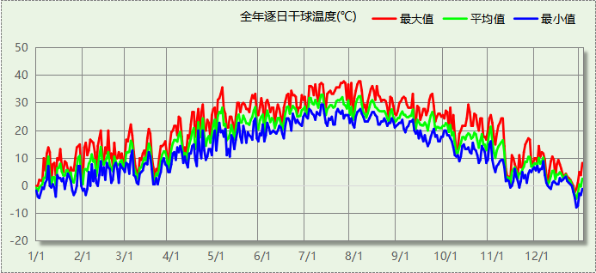

逐月辐照量表
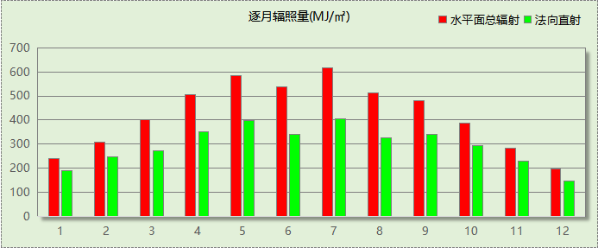

峰值工况
气象数据 | 时刻 | 干球温度(℃) | 湿球温度(℃) | 含湿量(g/kg) | 焓值(kj/kg)
最热 | 07月24日15时 | 37.8 | 26.7 | 18.2 | 84.7
最冷 | 12月26日07时 | -7.8 | -8.3 | 1.7 | -3.6

围护结构

工程材料
材料名称 | 导热系数λ | 蓄热系数S | 密度ρ | 比热容Cp | 蒸汽渗透  系数u | 数据来源
材料名称 | W/(m.K) | W/(㎡.K) | kg/m³ | J/(kg.K) | g/(m.h.kPa) | 数据来源

围护结构作法简要说明

围护结构概况

 |  | 设计建筑
屋顶传热系数K  和热情性指标 D |  | —  0.00
外墙传热系数K  和热情性指标 D |  | —  0.00
挑空(或架空)楼板传热系数K  和热惰性指标 D |  | －  －
天窗传热系数K  和太阳得热系数 SHGC |  | －  －
外窗（包括透明幕墙） | 朝向 | 最不利窗墙比 | 传热  系数 | 太阳得热系数
 |  |  |  | 夏季 | 冬季
外窗（包括透明幕墙） | 南向 | － | － | － | －
外窗（包括透明幕墙） | 北向 | － | － | － | －
外窗（包括透明幕墙） | 东向 | － | － | － | －
外窗（包括透明幕墙） | 西向 | － | － | － | －

房间类型

房间参数表
房间类型 | 空调  温度℃ | 供暖  温度℃ | 新风量 | 渗透风  换气次数 | 人员密度 | 照明功率  密度 | 电器设备  功率

作息时间表
详见附录

暖通空调系统

系统类型

系统分区
系统编号 | 系统类型 | 制冷  SEER | 制热  HSPF | 面积(㎡) | 包含的房间

热回收参数
系统编号 | 热回收 | 供冷 |  | 供暖
系统编号 | 热回收 | 回收效率 | 启动温(焓)差 | 回收效率 | 启动温(焓)差

制冷系统

供暖系统

照明
房间类型 | 单位面积电耗  (kWh/㎡) | 房间个数 | 房间合计面积  (㎡) | 合计电耗  (kWh)
总计 |  |  |  | 0

插座设备
房间类型 | 单位面积电耗  (kWh/㎡) | 房间个数 | 房间合计面积  (㎡) | 合计电耗  (kWh)
总计 |  |  |  | 0

计算结果

负荷分项统计
分类 | 围护传热 | 室内得热 | 窗日射 | 新风/渗透 | 热回收 | 合计
供暖(kWh/㎡) | 0.00 | 0.00 | 0.00 | 0.00 | 0.00 | 0.00
供冷(kWh/㎡) | 0.00 | 0.00 | 0.00 | 0.00 | 0.00 | 0.00
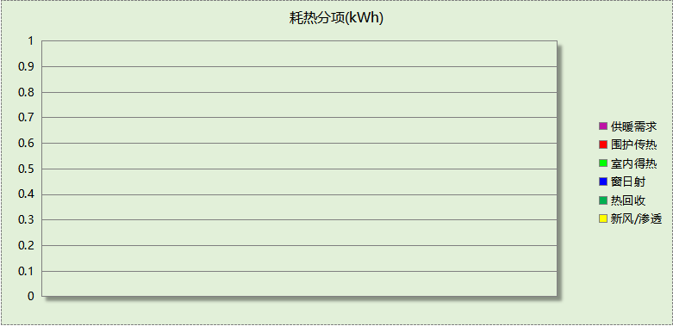
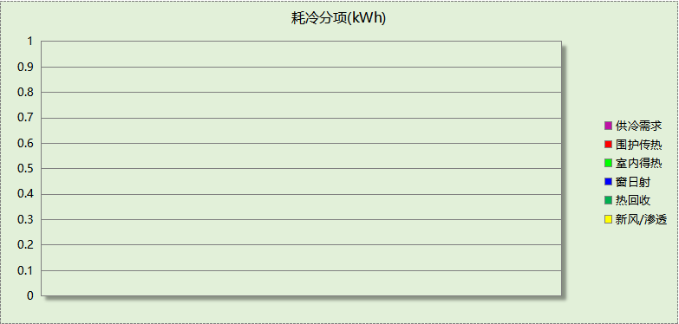

逐月负荷表
月份 | 供暖(kWh) | 供冷(kWh) | 热负荷  峰值(kW) | 热负荷  峰值时刻 | 冷负荷  峰值(kW) | 冷负荷  峰值时刻
1月 | 0 | 0 | 0.000 | -- | 0.000 | --
2月 | 0 | 0 | 0.000 | -- | 0.000 | --
3月 | 0 | 0 | 0.000 | -- | 0.000 | --
4月 | 0 | 0 | 0.000 | -- | 0.000 | --
5月 | 0 | 0 | 0.000 | -- | 0.000 | --
6月 | 0 | 0 | 0.000 | -- | 0.000 | --
7月 | 0 | 0 | 0.000 | -- | 0.000 | --
8月 | 0 | 0 | 0.000 | -- | 0.000 | --
9月 | 0 | 0 | 0.000 | -- | 0.000 | --
10月 | 0 | 0 | 0.000 | -- | 0.000 | --
11月 | 0 | 0 | 0.000 | -- | 0.000 | --
12月 | 0 | 0 | 0.000 | -- | 0.000 | --
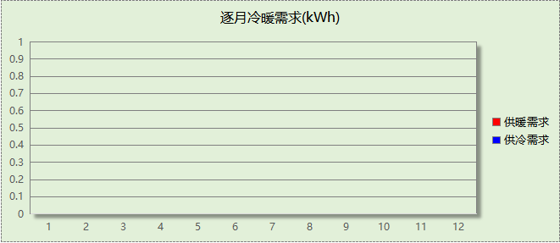
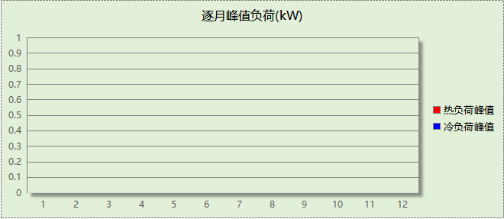

逐月电耗
注:供冷供暖为冷热源及输配水泵电耗，热水为扣减太阳能后电耗，所有数据单位kWh/㎡。

全年能耗
能耗分类 | 能耗子类 | 设计建筑  (kWh/㎡) | 备注
建筑负荷 | 耗冷量 | 0.00
建筑负荷 | 耗热量 | 0.00
建筑负荷 | 冷热合计 | 0.00
热回收 | 供冷 | 0.00
热回收 | 供暖 | 0.00
热回收 | 冷热合计 | 0.00
供冷电耗  (Ec) | 中央冷源 | 0.00
供冷电耗  (Ec) | 冷却水泵 | 0.00
供冷电耗  (Ec) | 冷冻水泵 | 0.00
供冷电耗  (Ec) | 冷却塔 | 0.00
供冷电耗  (Ec) | 多联机/单元式空调 | 0.00
供冷电耗  (Ec) | 供冷合计 | 0.00
供暖电耗  (Eh) | 中央热源 | 0.00
供暖电耗  (Eh) | 供暖水泵 | 0.00
供暖电耗  (Eh) | 热源侧水泵 | 0.00
供暖电耗  (Eh) | 多联机/单元式热泵 | 0.00
供暖电耗  (Eh) | 供暖合计 | 0.00
空调风机电耗  (Ef) | 新排风 | 0.00
空调风机电耗  (Ef) | 风机盘管 | 0.00
空调风机电耗  (Ef) | 全空气系统 | 0.00
空调风机电耗  (Ef) | 风机合计 | 0.00
照明电耗(El) |  | 0.00
插座设备电耗(Ej) |  | 0.00
其他电耗(Eo) | 电梯 | 0.00
其他电耗(Eo) | 独立排风机 | 0.00
其他电耗(Eo) | 生活热水 | 0.00 | 扣减了太阳能热水
其他电耗(Eo) | 其他设备 | 0.00
其他电耗(Eo) | 其他合计 | 0.00
可再生发电  (Er) | 光伏发电(Ep) | 0.00
可再生发电  (Er) | 风力发电(Ew) | 0.00
可再生发电  (Er) | 合计 | 0.00
建筑总能耗(E1)：电耗(kWh/㎡) |  | 0.00 | E1=Ec+Eh+Ef+El +Ej +Eo-Er

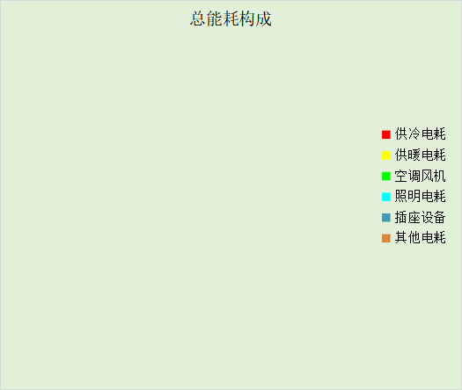

附录

工作日/节假日人员逐时在室率(%)

注：上行：工作日；下行：节假日

工作日/节假日照明开关时间表(%)

注：上行：工作日；下行：节假日

工作日/节假日设备逐时使用率(%)

注：上行：工作日；下行：节假日

工作日/节假日空调系统运行时间表(1:开,0:关)
采暖期：
供冷期：

注：上行：工作日；下行：节假日

工作日/节假日新风运行时间表(%)
采暖期：
供冷期：

注：上行：工作日；下行：节假日

